**ZÁPIS**

**z 10. jednání Řídicího výboru Integrované územní strategie Karlovarské aglomerace,**

**konaného dne 6. 12. 2022**

-----------------------------------------------------------------------------------------------------------------------------------------------

**Místo jednání:** Rozhledna Diana, Karlovy Vary

**Doba jednání:** jednání bylo zahájeno po společném příjezdu členů a hostů v 9:20 hodin.

**Přítomni členové ŘV ITIKA°:** Mgr. Tomáš Trtek – místopředseda ŘV ITIKA°

Ing. Lukáš Siřínek

Ing. Zdeněk Bednář – nový zástupce měst

Ing. Markéta Hendrichová

Mgr. Jana Těžká

Ing. Jan Novotný

Ing. Zdeněk Gaudek

Ing. arch. Jaromír Musil

Ing. Alexandra Fürbachová

Ing. Blanka Heroutová – člen bez hlasovacího práva

**Nepřítomni:**  Ing. Andrea Pfeffer Ferková, MBA předsedkyně ŘV ITIKA°– omluvena

Ing. Petr Bursík – místopředseda ŘV ITIKA° - pro nemoc omluven

Ing. Kateřina Klepáčková - omluvena

**Hosté:**  Mgr. Jiřina Orlichová – OSD

Ing. Pavlína Stracheová – OSD

Ing. Michaela Strejcová – OSD

Bc. Martina Riedlová – OSD

Bc. Zuzana Žáková – OSD

Věra Sekyrová – OSD

Ing. Marie Míšková – CRR

Ing. Lenka Kyrianová – CRR - omluvena

**Zahájení:**

Jednání zahájil místopředseda místopředseda ITIKA° Mgr. Tomáš Trtek a přivítal zúčastněné. V rámci uvítání místopředseda konstatoval, že výbor je v počtu 9 členů **usnášeníschopný**.

Členové výboru byli prostřednictvím emailové pozvánky seznámeni s body programu a byly jim s předstihem poskytnuty projednávané dokumenty, dále byli upozorněni na pořízení **zvukového záznamu** jednání a také na možný střet zájmů v rámci **ošetření transparentnosti a střetu zájmů** jednotlivých členů. Členové ŘV ITIKA° mají povinnost před každým zasedáním, kde bude probíhat výběr projektových záměrů nahlásit možný střet zájmů vůči projednávaným záměrům, jak nařizuje MIPINRAP a také dokument strategie ITIKA°. Hlasování se mohou účastnit.Členové ŘV souhlasí s nominací hostů jednání.

**Program jednání:**

1. Složení ŘV ITIKA° - změny.
2. Informace o procesu schvalování dokumentu ITIKA°.
3. Výběr projektových záměrů na Seznam strategických projektů ITIKA°.

* Výzva nositele č. 1 opatření A.1.1 Vzdělávání
* Výzva nositele č. 2 opatření A.1.3 VVI
* Výzva nositele č. 3 opatření A.3.1 Sociální infrastruktura
* Výzva nositele č. 4 opatření A.4.1 E-služby
* Výzva nositele č. 5 opatření B.1.1 Modrozelená infrastruktura
* Výzva nositele č. 6 opatření B.2.2 Energetické úspory
* Výzva nositele č. 8 opatření C.1.1 Památky
* Výzva nositele č. 9 opatření D.1.1 Veřejná prostranství
* Výzva nositele č. 10 opatření D.2.1 Veřejná doprava
* Výzva nositele č. 11 opatření D.2.2 Individuální doprava

1. Různé.
2. Diskuze a závěr

**Usnesení č. 1**

Řídicí výbor Integrované strategie Karlovarské aglomerace

1. **vzal na vědomí** program 10. jednání ŘVITIKA° a
2. **schvaluje** jeho obsah

pro: 9

proti: 0

zdržel se: 0

## **1 Složení ŘV ITIKA° - změny**

Ohlášena změna ve složení ŘV. V souvislosti s proběhlými komunálními volbami reflektuje složení ŘV změnu místopředsedy ŘV, kterým byl z pověření primátorky nominován Ing. Petr Bursík a dále za zástupce města Loket byl nominován Ing. Zdeněk Bednář. Poměr zastoupení územních subjektů se v ŘV nemění. Pan Ing. Bursík byl pro nemoc z jednání omluven, proto jednání vedl Mgr. Trtek. Představení nového předsedy bylo odloženo na další jednání ŘV.

## **2 Schválení finálního znění dokumentu Isg ITIKA°**

Aktuální verze dokumentu je k dispozici na webu [https://kvprojekty.cz/cs/dokumenty](https://kvprojekty.cz/cs/dokumenty%20).

Dokument ITIKA° byl 1. 7. 2022 předložen prostřednictvím MS 2021+ na MMR k hodnocení. Lhůta 45 pracovních dní vypršela 6. 9. 2022. Dne 19. 9. 2022 byly depeší v MS 2021+ doručeny připomínky ke znění dokumentu. Připomínky byly vypořádány do řádného termínu 20 pracovních dní. Z důvodu odsouhlasení znění dokumentu v orgánech nositele je třeba termín prodloužit do 6. 1. 2023. Připomínky byly projednány na 9. jednání ŘV formou per rollam dne 17. 10. 2022.

15. 11. 2022 projednáno schválení v RM nositele.

20. 12. 2022 bude projednáno schválení v ZM nositele.

Poté běží lhůta 20 pracovních dní pro vyhodnocení ze strany MMR OSA.

**Usnesení č. 2**

**Řídicí výbor Integrované strategie Karlovarské aglomerace**

1. **projednal proces schvalování dokumentu ITIKA° a**
2. **bere na vědomí informaci o stavu procesu schvalování dokumentu ITIKA°.**

pro: 9

proti: 0

zdržel se: 0

## **Výběr projektových záměrů na Seznam strategických projektů ITIKA°.**

Nositel vyhlásil v termínu od 1. 9. 2022 do 30. 9. 2022 výzvy nositele na sběr projektových záměrů. Alokace rezervovanou pro ITIKA° tvoří **přílohu č. 1 materiálu zápisu**.

Jednotlivé operační programy mají nastavenou alokaci v závislosti na různých parametrech. V IROP závisí na připravené struktuře integrovaných řešení a vychází z analyzovaných potřeb území. Její výše byla předmětem jednání mezi aglomeraci na základě nastavených parametrů, jako rozloha území, počet obyvatel, nezaměstnanost, typ regionu apod.

V OP JAK je rezervace závislá na připravenosti projektů a dále také dohodou mezi aglomeracemi.

OPŽP opět závislá na připravenosti projektu – minimálně územní rozhodnutí v době sběru záměru a požadavek minimálně 5 mil CZV.

OPZ+ - dohoda mezi aglomeracemi na základě zacílení sociální politiky OPZ a také souladu projektu s územní strategií.

OPD3 – rezervace na základě připravených projektů.

### **Výzva nositele č. 1 opatření A.1.1 Vzdělávání**

Ke každému opatření je výstup z pracovní skupiny v podobě tabulky hodnocení, kde jsou uvedeny zásadní parametry k hodnocení.

**Aktivita Základní školy**

**Alokace pro ITIKA° z IROP SC 4.1 pro ZŠ ve výši 174 867 928,95 Kč**

**Finanční potřeba: 219 045 692,00 Kč**

**Projekty:**

Projekty splňují kritéria výzvy i vazby na opatření IROP. Alokace je naplněna na 130 %, tak jak umožňují pravidla nastavení strategie dle MMR – počítá se s úsporami projektů, realizovaných v počátku období, které posílí projekty čekající na zpracování. Alokace uspokojí všechny podané záměry. Problém je s naplněním limitu indikátorů, které bylo nastaveno MMR. Problém indikátorů bude tým OSD řešit ihned po jednání ŘV s ostatními aglomeracemi. Nyní lze již přesně detekovat naplnění limitů indikátorů a tým OSD bude apelovat na ostatní aglomerace ohledně poměru výše přidělené alokace a limitů indikátorů.

Koordinátorka Věra Sekyrová představila průběh sběru projektových záměrů a jednání pracovních skupin. Podala charakteristiku předloženého souboru, vysvětlila hraniční projekty. Projekty jsou zaměřené na modernizaci učeben a rozšíření podporovaných kompetencí pro základní vzdělávání, uvedených ve vazbě na IROP SC 4.1.

Seznam navrhovaných projektů je přílohou č. 2 zápisu.

Střet zájmu nahlásili Mgr. Trtek, Ing. Fürbachová, Ing. Bednář, Ing. Gaudek.

**Usnesení č. 3**

**Řídicí výbor Integrované strategie Karlovarské aglomerace**

1. **zhodnotil** předložený soubor projektových záměrů výzvy nositele č. 1 s hodnocením z pracovní skupiny ITIKA° a
2. **schvaluje** seznam strategických projektů pro ITIKA° v podobě souboru projektových záměrů (příloha č. 2) pro opatření A.1.1 Vzdělávání – aktivita ZŠ

pro: 9

proti: 0

zdržel se: 0

**Aktivita zájmové a neformální vzdělávání**

**Alokace pro ITIKA° z IROP SC 4.1 pro neformální vzdělávání ve výši 15 559 200,98 Kč**

**Finanční potřeba: 15 559 200,98 Kč – po dohodě v pracovní skupině**

**Projekty:**

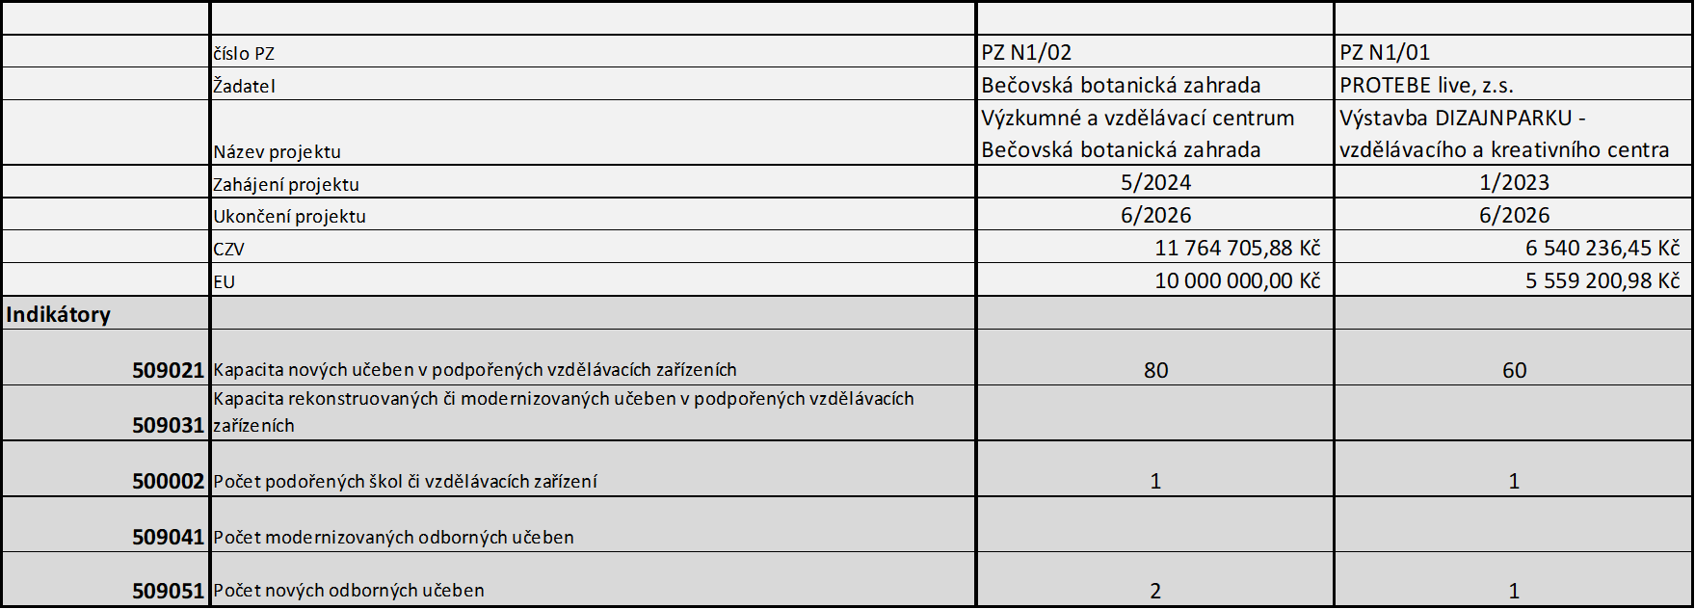

Na tomto místě manažerka strategie navrhla nezařadit na Seznam strategických projektů (dále jen seznam) Dizajnparku. Návrh vysvětlila. Upozornila na **vysoké riziko zařazení projektu** předkladatele PROTEBE live z.s., který dle resumé týmu OSD a po konzultaci jeho obsahu a zaměření, ani po několika aktualizacích předkladatelem neodpovídá parametrům ŘO IROP ve SC 4.1 pro aktivitu neformálního a zájmového vzdělávání. Tým OSD na základě několika neformálních konzultací parametrů projektu s odbornými orgány IROP, (protože znění výzvy ještě není oficiálně vydáno) došel k názoru, že projekt se míjí se zaměřením obsahu dokumentu IROP pro tento specifický cíl. Zmíněno bylo zejména vysoké riziko problému v oblasti veřejné podpory, zaměření projektu na cílovou skupinu, náznaky kurzů podnikání a inovací, které nepatří mezi podporované aktivity v rámci IROP (není zatím oficiální znění, ale OSD vychází z dosud připravovaných návrhů výzev). Problematické se jeví také zajištění financování projektu a zejména jeho udržitelnost. Pro doložení těchto faktů byl členům ŘV poskytnut interní materiál proběhlých konzultací a také poslední verze návrhu záměru. Vzhledem k námitce Ing. Hendrichové, která nahlásila střet zájmů u obou projektů opatření, které konzultovala, a jejím odborným argumentům a vysvětlení některých uvedených rizik projektu, bylo hlasování o tomto bodu odloženo pro získání širšího přehledu a informací členů ŘV o návrhu a pro jejich rozhodování. Členům byl poskytnut čas na prostudování materiálu a také vzájemnou diskuzi. Jako další postup v opatření strategie a s ohledem na alokaci navrhla manažerka zahájit znovu rozhovor s předkladatelem projektu Bečovské botanické zahrady, který se do výzvy přihlásil s požadavkem přesahujícím výši alokace opatření a měl tudíž nárok svou potřebu uspokojit v širší míře. Nebo vyhlásit dosběr novou výzvou nositele na volnou alokaci (absorpce v území byla zjištěna). Studie proveditelnosti je zpracovaná na vybudování Dizajnparku – věda výzkum inovace, tedy mimo zaměření s obsahem IROP.

***Mgr. Trtek dotaz****: Objekt teplárny - nebudou se křížit možnosti podpor, pokud subjekt zažádá i podporu z jiných zdrojů?* Nemělo by být v rozporu.

**Při diskuzi o záměru zmínila Ing. Hendrichová nově rozšířené spektrum podporovaných odborných oblastí vzdělávání, kde je nově uvedeno i umění a kultura (dosud jen v individuálních výzvách).** Po časové pauze pro diskuzi ohledně zařazení záměru proběhlo hlasování o usnesení v rámci bodu jednání. **Manažerka ITIKA° po jednání při zápisu a kontrole znění výzvy nositele č. 1 tento soulad nenašla = nositel ve výzvě tuto kompetenci (umění a kultura) mezi podporované aktivity nezahrnul.**

**Ing. Hendrichová** po jednání při úpravách znění zápisu doplnila informaci, že

*„Specifická pravidla výzvy pro ZŠ v progr. období 21 – 27, str. 8: Podporované odborné oblasti vzdělávání (přírodní vědy, polytechnické vzdělávání, cizí jazyky, práce s digitálními technologiemi) jsou vázány na vzdělávací oblasti a obory Rámcového vzdělávacího programu pro základní vzdělávání (RVP ZV): • Jazyk a jazyková komunikace (Cizí jazyk, Další cizí jazyk), • Člověk a jeho svět, • Matematika a její aplikace, • Člověk a příroda (Fyzika, Chemie, Přírodopis, Zeměpis), • Člověk a svět práce, • Umění a kultura (pouze obor Výtvarná výchova), 8 a průřezové téma RVP ZV: • Enviromentální výchova.*

*Pokud tedy máte v ITI polytechnické vzdělávání, tak to se váže mimo jiné na vzdělávací oblast RVP Umění a kultura (obor Výtvarná výchova)“.*

**Na základě tohoto vysvětlení podporované kompetence záměru odpovídají obsahu dokumentu IROP.**

Ing. Novotný vyjádřil názor, že záměr by měl být zařazen na seznam. Také Mgr. Trtek by tento záměr podpořil k zápisu na seznam. Za projekt se s vysvětlením ve vzdělávání (RVP) pro zápis na seznam vyslovila i Ing. Hendrichová.

Před hlasováním nahlásila střet zájmu Ing. Hendrichová.

Ing. Siřínek se informuje na podstatu rozporu záměru. Manažerka znovu vyslovila závěrečný názor týmu OSD, podepřený doporučením odborného orgánu CRR, že z jejich pohledu záměr neodpovídá náplni IROP a po kontrole znění výzvy nositele č. 1 ani vybraným aktivitám IROP, kam nositel výtvarnou výchovu nezahrnul (Umění a kulturu).

Ing. Míšková zdůraznila, že stanovisko CRR je jen doporučující s ohledem na dosud známé podmínky oblasti. **Na základě intenzivních odborných konzultací došel tým OSD k závěru, že projektový záměr předkladatele PROTEBE live z.s. neodpovídá parametrům výzvy nositele, do které byl podán, proto byl ŘV na toto riziko upozorněn.**

**Usnesení č. 4**

**Řídicí výbor Integrované strategie Karlovarské aglomerace**

1. **zhodnotil** předložený soubor projektových záměrů výzvy nositele č. 1 s hodnocením z pracovní skupiny ITIKA° a
2. **schvaluje** seznam strategických projektů pro ITIKA° v podobě souboru projektových záměrů (příloha č. 3) pro opatření A.1.1 Vzdělávání – aktivita Zájmové a neformální vzdělávání

pro: 7

proti: 0

zdržel se: 2

### **Výzva nositele č. 2 opatření A.1.3 VVI**

**Alokace pro ITIKA° z OP JAK SC DMS ve výši 32 000 000,00 Kč**

**Finanční potřeba 32 000 000,00 Kč rozdíl 0,00 Kč**

Za oblast opatření projekt představila manažerka (koordinátorka oblasti) strategie. Jedná se projekt společného vývoje Institutu, aplikační a podnikatelské sféry na rehabilitačním softwaru pro následnou lázeňskou i jinou zdravotní péči.

***Ing. Novotný dotaz: ILAB žádá o podporu i v jiných programech, konkrétně má zájem o velký projekt s podporou z JTF, nebude toto vadit?***

Tento souběh by neměl být překážkou, protože podporuje jiné výzkumné činnosti a aktivity ILABu.

**Projekt:**

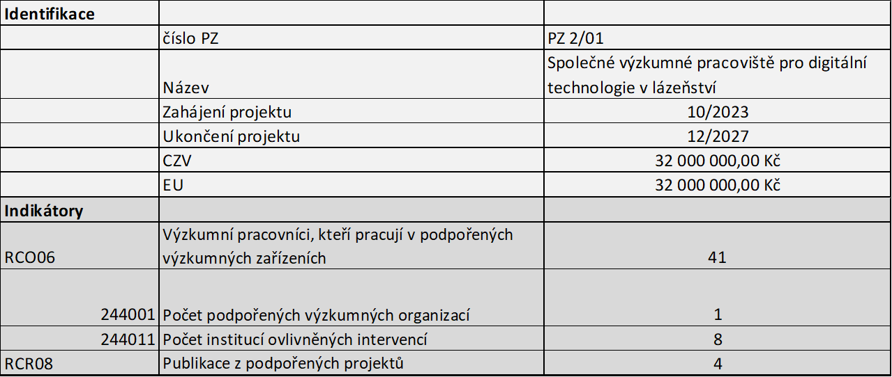

**Usnesení č. 5**

**Řídicí výbor Integrované strategie Karlovarské aglomerace**

1. **zhodnotil** předložený projektový záměr výzvy nositele č. 2 s hodnocením z pracovní skupiny ITIKA° a
2. **schvaluje** zápis záměru ILAB v.v.i. (příloha č. 4) na seznam strategických projektů pro ITIKA° v opatření A.1.3 VVI.

pro: 9

proti: 0

zdržel se: 0

### **3.3 Výzva nositele č. 3 opatření A.3.1 Sociální infrastruktura**

**Alokace pro ITIKA° z IROP SC 4.2 ve výši 93 848 303,48 Kč**

**Finanční potřeba: 44 558 538,00 Kč; rezerva 49 289 765,48 Kč.**

Oblast opatření se nepodařilo uspokojivě naplnit. Na volnou alokaci bude v lednu 2023 nositelem vyhlášen dosběr projektových záměrů (výzva nositele). V území je detekována absorpce.

Oblast a průběh jednání v pracovních skupinách představila koordinátorka Michaela Strejcová.

Mgr. Trtek objasnil důvody nositele pro připravovanou výzvu pro dosběr námětů v opatření sociální infrastruktury. Z původního znění opatření vypadlo slovo „pobytové“, a proto je alokace na opatření nyní naddimenzovaná. Nicméně v území bude připraven projekt pro zkvalitnění sociálních služeb za MMKV. Pokud by se přihlásili i jiné projekty, budou mít transparentní prostor pro získání podpory.

**Projekty:**

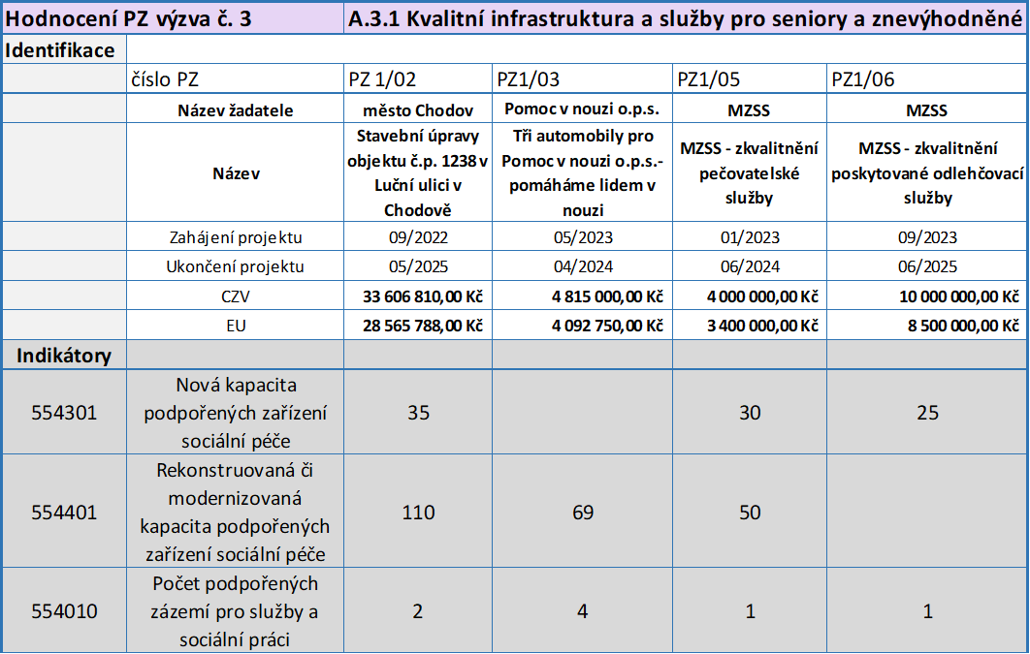

Před hlasováním nahlásili střet zájmu Mgr. Trtek a Ing. Gaudek.

**Usnesení č. 6**

**Řídicí výbor Integrované strategie Karlovarské aglomerace**

1. **zhodnotil** předložený soubor projektových záměrů výzvy nositele č. 3 s hodnocením z pracovní skupiny ITIKA°,
2. **rozhodl** o vyhlášení navazující výzvy nositele pro naplnění opatření rezervované alokace pro záměry a
3. **schvaluje** seznam strategických projektů pro ITIKA° v podobě souboru projektových záměrů (příloha č. 5) pro opatření A.3.1 Sociální infrastruktura.

pro: 9

proti: 0

zdržel se: 0

### **Výzva nositele č. 4 opatření A.4.1 E-služby**

**Alokace pro ITIKA° z IROP SC 1.1 ve výši 23 772 950,29 Kč**

**Projekty MMKV: potřeba 23 765 235,00 Kč rozdíl 7 715,29 Kč**

**Projekty:**

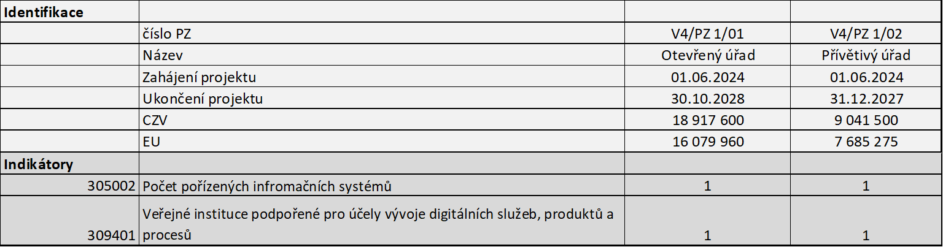

Oblast představila manažerka strategie, dva projekty v opatření budou sloužit veřejnosti pro kvalitnější komunikaci s úřadem a také pro zabezpečení IT vybavení pro výkon úřadu a službu veřejnosti. Bude ještě komunikováno s předkladatelem, zda vzhledem ke způsobilosti výdajů, neupotřebí i zbytek alokace ve výši 7 715,29 Kč.

Střet zájmu před hlasováním nahlásil Mgr. Trtek.

**Usnesení č. 7**

**Řídicí výbor Integrované strategie Karlovarské aglomerace**

1. **zhodnotil** předložený soubor projektových záměrů výzvy nositele č. 4 s hodnocením z pracovní skupiny ITIKA° a
2. **schvaluje** seznam strategických projektů (příloha č. 6) pro ITIKA° v podobě souboru projektových záměrů pro opatření A.4.1 E-služby.

pro: 9

proti: 0

zdržel se: 0

### Výzva nositele č. 5 opatření B.1.1 Modrozelená infrastruktura

**Alokace pro ITIKA° z OPŽP SC 1.3. byla závislá na připravenosti projektových záměrů.**

Oblast představila koordinátorka Bc. Martina Riedlová. Bylo předloženo 9 projektových záměrů. Vzhledem ke kritériím, nastaveným ŘO OPŽP (připravenost a velikost CV) odpovídaly jen tři záměry, které byly konzultovány se SFŽP, kde bylo konstatováno, že ani jeden ze záměrů nesplňuje požadavky programu. Správa lázeňských parků svůj projekt podá do individuální výzvy. Lesopark na Šlemu - nutno přepracovat projektovou dokumentaci s ohledem na změnu hydrologických podmínek území. Projekt je tedy nepřipraven dle požadavku ŘO. Projektový záměr Koncepce krajiny – projekt interní náplní (zamýšlené aktivity workshopů a knihy nejsou způsobilé, kromě samotného územně analytického dokladu, který tvoří cca 10 % zamýšleného projektu – 1 mil. Kč, ostatní náklady projektu by kofinancoval předkladatel) neodpovídá podporovaným aktivitám programu. Proto do opatření nebyl za nositele nominován žádný z podaných záměrů.

**Usnesení č. 8**

**Řídicí výbor Integrované strategie Karlovarské aglomerace**

1. projednal předložený materiál projektových záměrů (příloha č. 7) výzvy nositele č. 5 s hodnocením z pracovní skupiny ITIKA° a
2. konstatuje závěr, že v opatření B.1.1 Modrozelená infrastruktura nebude na seznam strategických projektů pro ITIKA° zařazen žádný projektový záměr.

pro: 9

proti: 0

zdržel se: 0

### Výzva nositele č. 6 opatření B.2.2 Energetické úspory

**Alokace pro ITIKA° z OPŽP SC 1.1 je závislá na připravenosti projektů.**

**Projekty:**

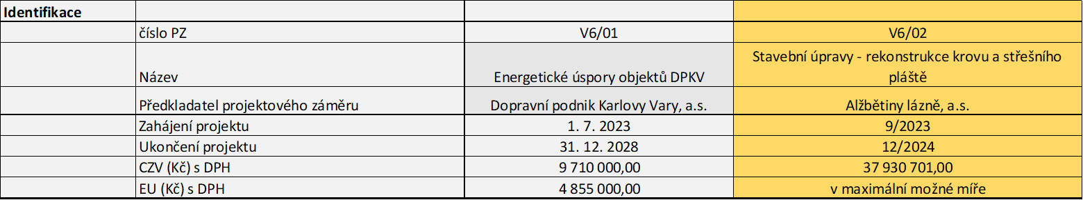

Oblast představila Bc. Martina Riedlová, která uvedla, že dle požadavků v oblasti je připravený pouze projekt DPKV. K projektu Alžbětiných lázní nebyl dodán energetický posudek, garance 30 % energetických úspor. Proto byl na seznam doporučen pouze projekt DPKV.

*Dotaz Ing. Hendrichová, zda je budova Dopravního podniku a zda jde opravdu o veřejnou budovu.*

Ano budova je veřejnou budovou. Koordinátorka uvedla, že předkladatel toto s ŘO řešil a dle informací toto není překážkou.

Před hlasováním ohlásil střet zájmů Ing. Siřínek.

**Usnesení č. 9**

**Řídicí výbor Integrované strategie Karlovarské aglomerace**

1. **zhodnotil** předložený soubor projektových záměrů výzvy nositele č. 6 s hodnocením z pracovní skupiny ITIKA° a
2. **schvaluje** seznam strategických projektů (příloha č. 8) pro ITIKA° v podobě souboru projektových záměrů pro opatření B.2.2. Energetické úspory.

pro: 9

proti: 0

zdržel se: 0

### Výzva nositele č. 7 opatření B.2.3 Udržitelné odpadové hospodářství

Do této výzvy nebyl podán žádný projektový záměr.

### Výzva nositele č. 8 opatření C.1.1 Památky - aktivita památky

**Alokace pro ITIKA° z IROP SC 4.4 ve výši Kč 92 327 758,61 Kč**

**Projekty:**

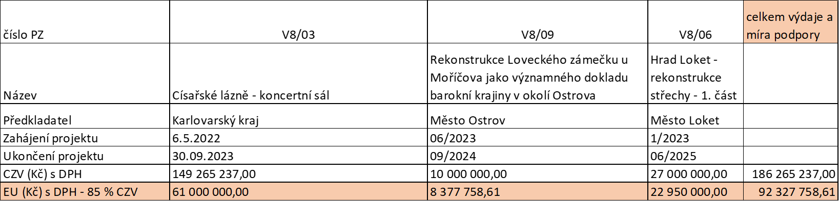

Oblast představila koordinátorka Bc. Martina Riedlová.

Bylo přihlášeno 6 záměrů, po 2. jednání pracovní skupiny vznikl soubor tří projektových záměrů, které pracovní skupina doporučila k hodnocení ŘV.

Před hlasováním nahlásili střet zájmů: Ing. arch. Musil, Mgr. Těžká, Ing. Bednář, Ing. Fürbachová.

**Usnesení č. 10**

**Řídicí výbor Integrované strategie Karlovarské aglomerace**

1. **zhodnotil** předložený soubor projektových záměrů výzvy nositele č. 8 s hodnocením z pracovní skupiny ITIKA° a
2. **schvaluje** seznam strategických projektů (příloha č. 9) pro ITIKA° v podobě souboru projektových záměrů pro opatření C.1.1 Památky aktivita památky

pro: 9

proti: 0

zdržel se: 0

### Výzva nositele č. 8 opatření C.1.1 Památky - aktivita muzea

**Alokace pro ITIKA° z IROP SC 4.4. ve výši 35 275 794,61 Kč**

**Projekty:**



Oblast představila koordinátorka Bc. Martina Riedlová.

Před hlasováním nahlásili střet zájmů: Ing. arch. Musil, Mgr. Těžká, Ing. Bednář.

**Usnesení č. 11**

**Řídicí výbor Integrované strategie Karlovarské aglomerace**

1. **zhodnotil** předložený soubor projektových záměrů výzvy nositele č. 8 s hodnocením z pracovní skupiny ITIKA° a
2. **schvaluje** seznam strategických projektů (příloha č. 9) pro ITIKA° v podobě souboru projektových záměrů pro opatření C1.1 aktivita muzea.

pro: 9

proti: 0

zdržel se: 0

### Výzva nositele č. 8 opatření C.1.1 Památky - aktivita knihovny

**Alokace pro ITIKA° z IROP SC 4.4. ve výši 33 234 654,98 Kč**

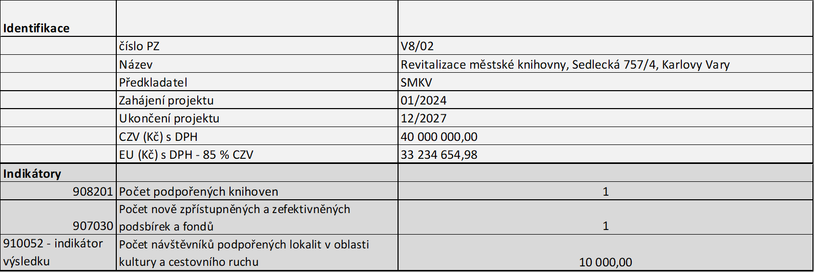

Oblast představila koordinátorka Bc. Martina Riedlová.

Mgr. Trtek nahlásil střet zájmu.

**Usnesení č. 12**

**Řídicí výbor Integrované strategie Karlovarské aglomerace**

1. zhodnotil předložený projektový záměr výzvy nositele č. 8 – knihovny (příloha č. 9) s hodnocením z pracovní skupiny ITIKA°, opatření C.1.1 Aktivita knihovny a

b) schvaluje záměr předkladatele MMKV pro zápis na seznam strategických projektů ITIKA°.

pro: 9

proti: 0

zdržel se: 0

### Výzva nositele č. 8 opatření C.1.1 Památky - infrastruktura cestovního ruchu

**Alokace pro ITIKA° z IROP SC 4.4. ve výši 21 165 476,77 Kč**

**Projekty:**

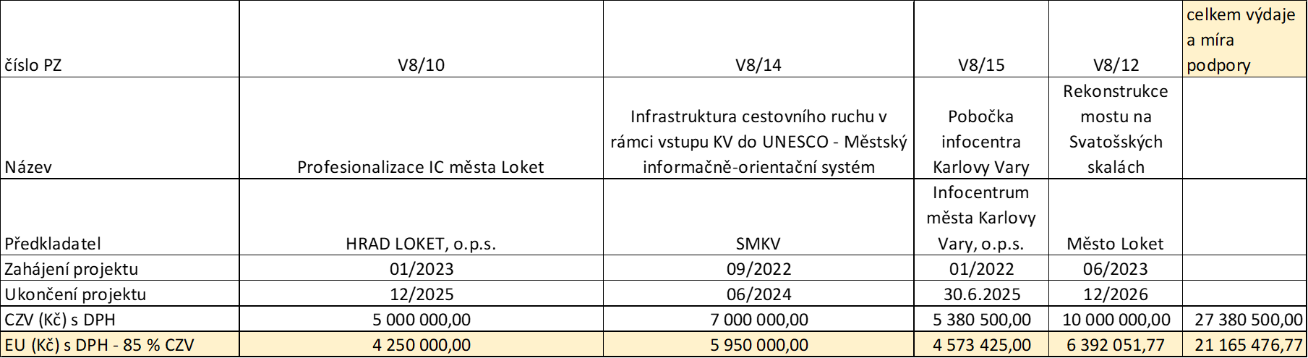

Oblast představila koordinátorka Bc. Martina Riedlová. Vznikl soubor projektových záměrů s jedním hraničním projektem, který doplní alokaci v případě vzniklých úspor.

Střet zájmu nahlásil Mgr. Trtek, Ing. Bednář, Mgr. Těžká.

Úkoly pro předkladatele PZ – úprava předložených PZ dle požadavků koordinátora oblasti (viz zápis z pracovní skupiny)

Infrastruktura cestovního ruchu v rámci vstupu KV do UNESCO – Městský informačně-orientační systém

Pobočka infocentra Karlovy Vary

Augmentovaná realita

Střet zájmu nahlásil Mgr. Trtek, Ing. Bednář, Mgr. Těžká.

**Usnesení č. 13**

**Řídicí výbor Integrované strategie Karlovarské aglomerace**

1. zhodnotil předložený soubor projektových záměrů výzvy nositele č. 8 – ICR s hodnocením z pracovní skupiny ITIKA° a
2. schvaluje seznam strategických projektů (příloha č. 9) pro ITIKA° v podobě souboru projektových záměrů pro opatření C.1.1 Aktivita ICR.

pro: 9

proti: 0

zdržel se: 0

### Výzva nositele č. 9 opatření D.1.1 Veřejná prostranství

**Alokace pro ITIKA° z IROP SC 2.2. ve výši 172 446 408,85 Kč**

**Potřeba: 224 007 529,00 Kč, převis 51 561 120,15 Kč (30 % hraniční projektů)**

Oblast i dosud známé podmínky představila koordinátorka Ing. Pavlína Stracheová. Bylo podáno 17 záměrů, v průběhu pracovní skupiny byly záměry aktualizovány s ohledem na aktuální informace z MMR. Vznikl soubor. Ing. Hendrichová upozornila na nesoulad v zaslaném materiálu v opatření. Byly přehozeny názvy skenovaných záměrů. V zaslaném hodnocení nesouhlasí ohodnocení záměrů, a tedy je nutné přepracovat vyhodnocení. Chyby jsou v bodovém hodnocení a časové souvislosti zařazení záměrů. Koordinátorka zmínila možnost záměny pracovní verze hodnocení. K usnesení bude přiložena aktuální verze hodnocení. Přes nesoulad nebyl ze seznamu vyřazen žádný záměr. Dva poslední (méně připravené) záměry budou tvořit absorpční zásobník v opatření, jelikož v hodnocení po předložení žádosti o podporu do MS2021+ lze předpokládat velké % úspor z výdajů záměrů, které by mohly být CRR vyhodnocené jako nezpůsobilé výdaje. Vzhledem k nejasnostem pořadí a hodnocení projektů vysvětlila koordinátorka, které záměry jsou zařazeny ve 100 % alokace a které jsou zařazeny jako hraniční.

Střet zájmu nahlásil Ing. arch. Musil, Mgr. Trtek, Ing. Bednář, Ing. Gaudek, Ing. Fürbachová.

**Usnesení č. 14**

**Řídicí výbor Integrované strategie Karlovarské aglomerace**

1. zhodnotil předložený soubor projektových záměrů výzvy nositele č. 9 – Veřejná prostranství s hodnocením z pracovní skupiny ITIKA° a
2. schvaluje seznam strategických projektů pro ITIKA° v podobě souboru projektových záměrů (aktualizovaná verze přílohou č. 10) pro opatření D.1.1 VP.

pro: 9

proti: 0

zdržel se: 0

### 3.11 Výzva nositele č. 10 opatření D.2.1 Veřejná doprava - vozidla

**Alokace pro ITIKA° z IROP SC 6.1 ve výši 96 615 254,98 Kč**

**Projekt:**

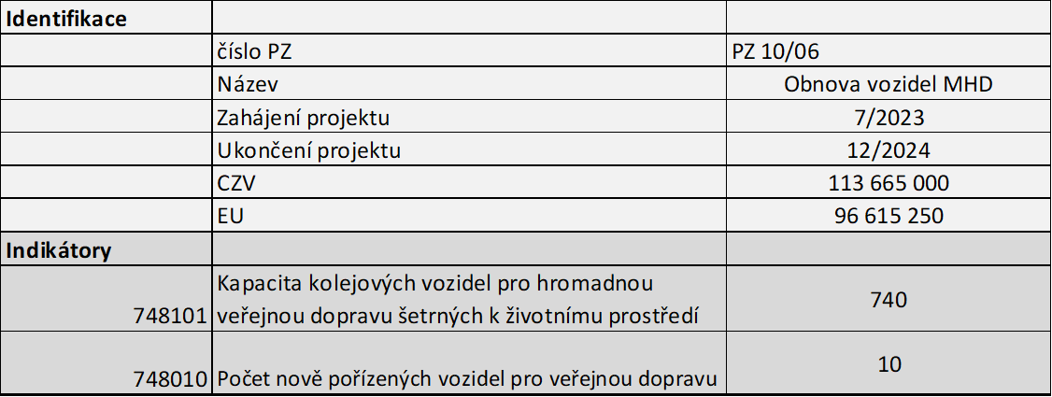

Oblast představila Bc. Zuzana Žáková. Podrobnosti uvedl přímo ředitel DPKV.

Ing. Siřínek nahlásil střet zájmu.

**Usnesení č. 15**

**Řídicí výbor Integrované strategie Karlovarské aglomerace**

1. **zhodnotil** předložený projektový záměr výzvy nositele č. 10 – Veřejná doprava s hodnocením z pracovní skupiny ITIKA°, opatření D.2.1 Aktivita Vozidla VHD a

**b) schvaluje zápis** záměru předkladatele PDKV (příloha č. 11) na seznam strategických projektů pro ITIKA°.

pro: 9

proti: 0

zdržel se: 0

### 3.12 Výzva nositele č. 10 opatření D.2.1 Veřejná doprava - telematika

**Alokace pro ITIKA° z IROP SC 6.1 ve výši 53 659 485,74 Kč**

**Potřeba: 53 655 315,00 Kč, rozdíl 4 170,74 Kč**

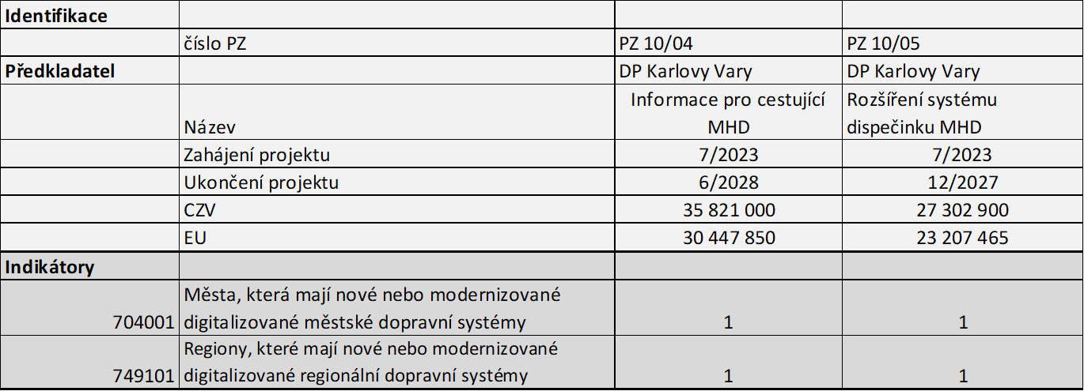

Oblast představila koordinátorka Bc. Zuzana Žáková.

Ing. Siřínek nahlásil střet zájmu.

**Usnesení č. 16**

**Řídicí výbor Integrované strategie Karlovarské aglomerace**

1. zhodnotil předložený soubor projektových záměrů (příloha č. 12) výzvy nositele č. 10 – Veřejná doprava s hodnocením z pracovní skupiny ITIKA° a
2. schvaluje seznam strategických projektů pro ITIKA° v podobě souboru projektových záměrů.

pro: 9

proti: 0

zdržel se: 0

### 3.13 Výzva nositele č. 10 opatření D.2.1 Veřejná doprava - multimodalita

**Alokace pro ITIKA° z IROP SC 6.1 ve výši 53 580 883,22 Kč**

**Potřeba: 53 580 882,00 Kč**

**Projekty:**

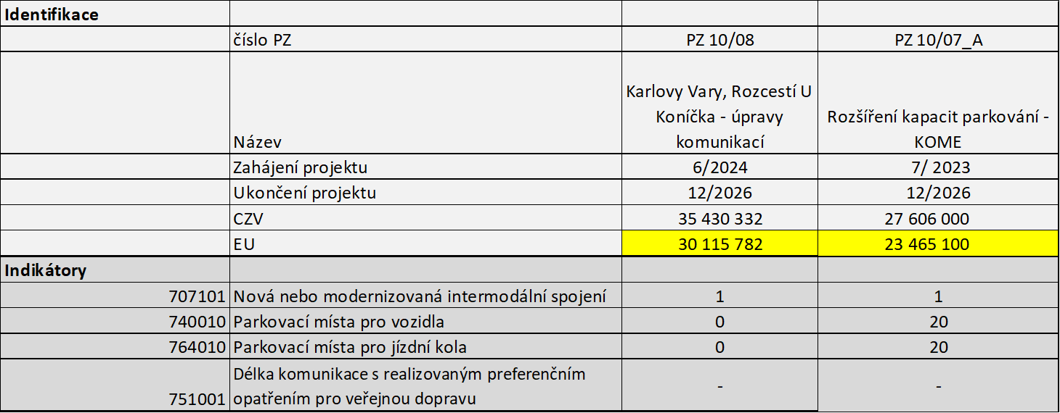

Oblast představila koordinátorka Bc. Zuzana Žáková. Záměry DPKV k rozšíření kapacit parkování jsou rozděleny na tři etapy, ale není předpoklad, že by poslední dvě byly podpořeny z úspor, nicméně v zásobníku hraničních záměrů zůstávají.

Ing. Siřínek a Mgr. Trtek nahlásili střet zájmu.

**Usnesení č. 17**

**Řídicí výbor Integrované strategie Karlovarské aglomerace**

1. **zhodnotil** předložený soubor projektových záměrů výzvy nositele č. 10 – Veřejná doprava s hodnocením z pracovní skupiny ITIKA° a
2. **schvaluje** seznam strategických projektů (příloha č. 13) pro ITIKA° v podobě souboru projektových záměrů.

pro: 8

proti: 0

zdržel se: 1 (Ing. Novotný)

### 3.14 Výzva nositele č. 10 opatření D.2.1 Veřejná doprava - bezpečnost

**Alokace pro ITIKA° z IROP SC 6.1 ve výši 34 282 449,22 Kč**

**Projekt:**

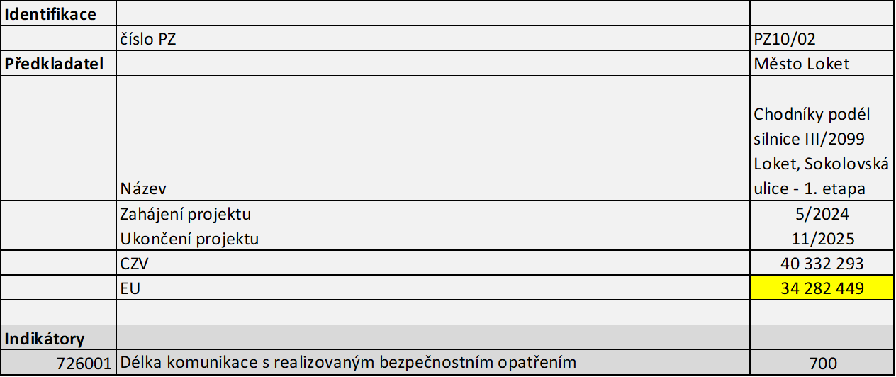

Oblast představila koordinátorka Bc. Zuzana Žáková. Byly předloženy tři záměry, v pracovní skupině vzhledem k nízké alokaci bylo dohodnuto stáhnutí méně připraveného projektu města Karlovy Vary (lávka) a dále i záměru Lokte ve prospěch logické etapizace chodníku v Lokti Sokolovská tak, aby alokace opatření byla beze zbytku naplněna a efektivně využita pro hodnotný projekt.

Ing. Bednář nahlásil střet zájmu.

**Usnesení č. 18**

**Řídicí výbor Integrované strategie Karlovarské aglomerace**

1. zhodnotil předložený soubor projektových záměrů (příloha č. 14) výzvy nositele č. 10 – Veřejná doprava s hodnocením z pracovní skupiny ITIKA° a
2. schvaluje seznam strategických projektů pro ITIKA° v podobě souboru projektových záměrů pro opatření D.2.1 Veřejná doprava – bezpečnost.

pro: 9

proti: 0

zdržel se: 0

### 3.14 Výzva nositele č. 10 opatření D.2.1 Veřejná doprava - cyklodoprava

**Alokace pro ITIKA° z IROP SC 6.1 ve výši 110 488 275,03 Kč**

**Projekty:**

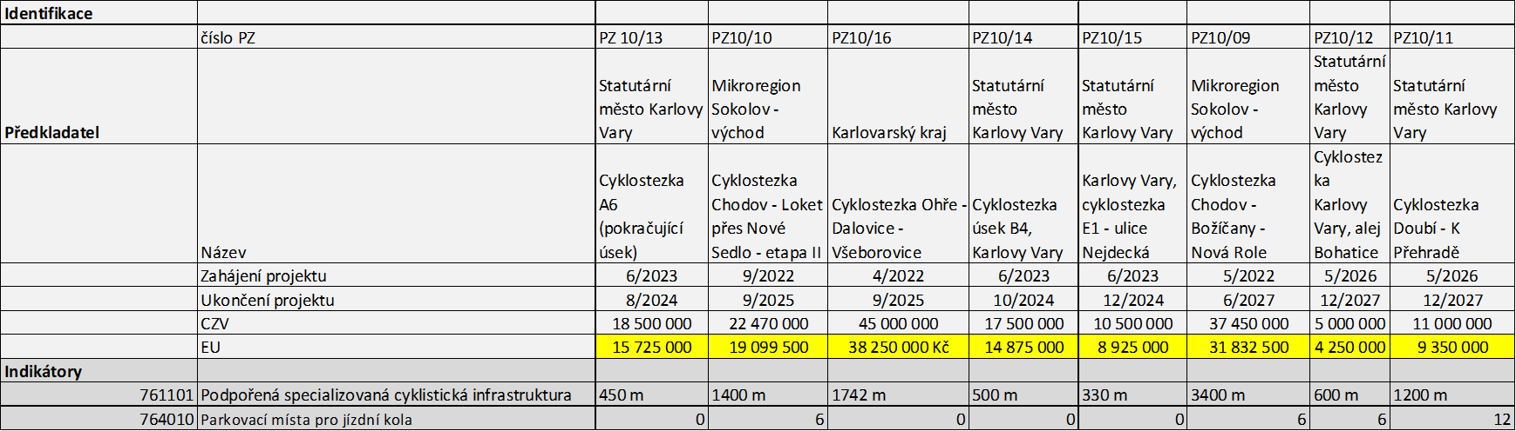

Oblast představila koordinátorka Bc. Zuzana Žáková. Na základě hodnocení a s ohledem na alokaci opatření byly staženy dva méně připravené záměry města Karlovy Vary a jeden záměr je zařazen jako hraniční (Mikroregion Sokolov).

Ing. Hendrichová, Ing. arch. Musil, Mgr. Trtek nahlásili střet zájmu.

**Usnesení č. 19**

**Řídicí výbor Integrované strategie Karlovarské aglomerace**

1. **zhodnotil** předložený soubor projektových záměrů výzvy nositele č. 10 – Veřejná doprava s hodnocením z pracovní skupiny ITIKA° a
2. **schvaluje** seznam strategických projektů (příloha č. 15) pro ITIKA° v podobě souboru projektových záměrů pro opatření D.2.1 Veřejná doprava – cyklodoprava

pro: 9

proti: 0

zdržel se: 0

### 3.15 Výzva nositele č. 11 opatření D.2.2 Individuální doprava

**Alokace pro ITIKA° z OPD3 SC ITS telematika ve výši 46 452 000,00 Kč**

Ing. Siřínek nahlásil střet zájmů.

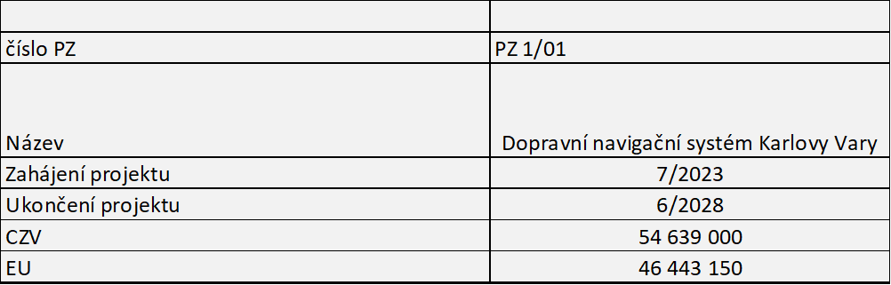

**Usnesení č. 20**

**Řídicí výbor Integrované strategie Karlovarské aglomerace**

1. zhodnotil předložený projektový záměr (příloha 16) výzvy nositele č. 11 – Individuální doprava s hodnocením z pracovní skupiny ITIKA°, opatření D.2.2 Individuální doprava a

b) schvaluje zápis záměru předkladatele DPKV na seznam strategických projektů pro ITIKA°.

pro: 9

proti: 0

zdržel se: 0

*Dotaz Ing. Novotného, jaký je předpoklad začátku realizace projektů z ITIKA°, dá se předpokládat, že již v průběhu příštího roku bude něco realizováno?*

Vzhledem k podmínkám některých operačních programů, je možné začít realizovat projekty již před podáním žádosti o podporu, ale nesmí být před tímto datem dokončeny. Proto již někteří své projekty fyzicky zahájili.

Na závěr přispěla do debaty ředitelka CRR Ing. Marie Míšková, která upozornila na brzký konec lhůt programového období 2014 – 2020 (31.12.2023), konkrétně na možnost vypořádání a podání posledních žádostí o platbu. V případech, že realizace projektu končí 31.12.2023, pak je nutné žádost o platbu podat nejpozději do 29.1.2024 . Zároveň požádala o tlumočení této informace do území, relevantním osobám. V případě nedodržení plánovaného harmonogramu realizace se příjemce vystavuje riziku, že jeho projekt nebude proplacen v plné výši. Proto je třeba, aby v případě prodlení s realizací projektu kontaktoval příslušného manažera projektu na Centru a včas s ním řešil vzniklé problémy.

## **Závěr**

**Řídicí výbor ITIKA° na svém 10. jednání schválil Seznam strategických projektů jednotlivých opatření strategie.**

**Strategické projekty Seznamu budou podkladem pro zpracování Programových rámců strategie.**

**Seznam strategických projektů bude přílohou č. 17 zápisu.**

Manažerka dále uvedla postup další realizace strategie ITIKA°. Je vyhotoven finanční plán a plán čerpání za IROP. Jiné operační programy mají rozdílné požadavky na finanční toky. Dále je vyhotoven plán indikátorů. V oblasti, kde se zatím nepodařilo plnit limity, budou zahájeny rozhovory v aglomeracích pro změnu limitů. Jedná se oblast vzdělávání, parkovacích míst vozidel a cyklistických stojanů. A dále v km cyklostezek.

Dále budou ve spolupráci s předkladateli nastavěny programové rámce strategie s jejich přesahy a vazbami do jiných oblastí a zdrojů financování.

**Manažerka poděkovala členům za jejich dosavadní součinnost a také je vyzvala ke zpětné vazbě směrem k týmu strategie.** V této souvislosti za práci týmu vyslovil poděkování Ing. Bednář. Ing. Novotný zmínil, že kdo chtěl, ten podstatné informace obdržel a také pozitivně zhodnotil práci strategického týmu.

**Místopředseda závěrečně poděkoval všem zúčastněným za veškerou součinnost i podněty na postupné realizaci Strategie ITIKA°.**

**Dne**: 9. 12. 2022

**Zapsala**: Ing. Blanka Heroutová

**Přílohy:**

1 – alokace pro ITIKA°

2 – hodnocení výzvy č. 1 nositele – ZŠ

3 – hodnocení výzvy č. 1 nositele – zájmové a neformální vzdělávání

4 – hodnocení výzvy č. 2 nositele - VVI

5 – hodnocení výzvy č. 3 nositele - sociální infrastruktura

6 – hodnocení výzvy č. 4 nositele – E – služby

7 – hodnocení výzvy č. 5 nositele – Modrozelená infrastruktura

8 – hodnocení výzvy č. 6 nositele – Energetické úspory

9 – hodnocení výzvy č. 8 nositele – Kulturní dědictví

10 – hodnocení výzvy č. 9 nositele – veřejná prostranství

11 – hodnocení výzvy č. 10 nositele – vozidla

12 – hodnocení výzvy č. 10 nositele – telematika

13 – hodnocení výzvy č. 10 nositele – multimodalita

14 – hodnocení výzvy č. 10 nositele – bezpečnost

15 – hodnocení výzvy č. 10 nositele – cyklodoprava

16 – hodnocení výzvy č. 11 nositele – individuální doprava

17 – Seznam strategických projektů